Modificarea biodiversităţii,
accidente ecologice

Aerul atmospheric este unul dintre factorii de mediu care sunt greu de controlat.

Factorii de mediu sunt: -apa

-aerul

-solul

În atmosfera poluată sunt o serie de substanţe chimice care reactioneaza cu oxigenul din aer si care dau naştere la poluare.
Gazele emise în atmosferă formează între soare şi pamânt un adevărat ecran, aceste gaye produc asupra pământului diferite fenomene cum ar fi:
-efectul de seră
-încălzirea globală a pământului
-ploile acide
-găurirea stratului de oyon

Efectul de seră

Se datorează cantitaţii de gaze provenită din activitaţile umane cu valori peste limitele admise.
Razele solare străbat atmosfera şi ajung până la sol.
Efectul de seră este fenomenul natural care împiedică pierderea căldurii pământului.
În cazul în care efectul de seră nu ar exista, pe Pământ, temperaturile de + 15º C sar transforma în - 15º C.

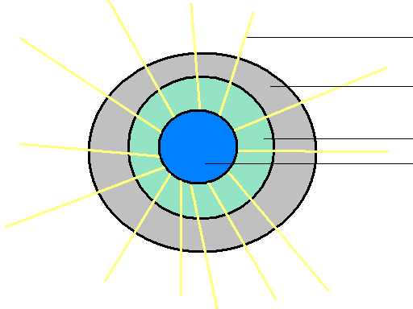

RAZELE SOLARE

STRATUL DE OZON

ÎNVELIŞ GAZOS DESERĂ

SUPRAFAŢA PĂMĂNTULUI

Efectul de seră este format din gaze de seră şi in principal din dioxizi de carbon.
Cantitatea de dioxizi de carbon care depăşeşte o concentraţie de 0,03 – 0,04 % conduce la poluarea aerului şi la apariţia efectului de seră.
Oamenii de stiinţă au calculat că încălzirea planetei este de 0,5º C în plus la fiecare deceniu, astfel în anul 2025 temperatura globului se incălzeşte cu 1º C iar la sfarsitul secolului următor cu 3º C.
Ca urmare a încalzirii globale suprafeţei globului va creşte şi nivelul apelor astfel în anul 2100 nivelul apelor creşte cu 20cm .
Creşterea nivelului apelor va produce inundaţii şi debite mari ale fluviilor.
Creşterea temperaturii pământului va determina ca unele zone calde o să devină zone umede iar cele uscate, foarte uscate.

Ca măsuri de ameliorare a mediului propunem:

-se încearcă oprirea cresterii conţinutului de CO2
prin reducerea arderii combustibililor fosili

-oprirea despaduririi

-replantarea pădurilor

Prin reducerea emisiilor de CO2 se dezăvoltă sursele de energie nepoluantă, cum ar fi:

-energia nucleară

-energia termica

-energia eoliană

BIBLIOGRAFIE
Manual de ecologie calsa a XI-a
Manual de chimie clasa a XI-a

By Stefan Coman

Clasa: a XI-a CLiceu: Grup Şcolar Forestier Rucăr 